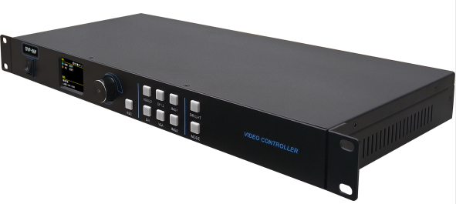
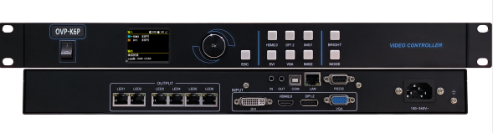

Бренд: ONBON
Модель: OVP-К6,10,16P (2 канала)

ONBON контроллер OVP-К6,10,16P (2 канала) – это профессиональный двухканальный видеоконтроллер со встроенной передающей картой на 6 портов, предназначенный для управления модульными светодиодными экранами с поддержкой разрешения до 4K. Обеспечивает обработку, масштабирование, слияние и вывод видеосигнала без задержек благодаря аппаратной синхронизации кадров. Поддерживает до 3,93 Мпикс общей выходной нагрузки и 4 видеовхода, включая HDMI, DVI, DP. Поддерживает функции PIP/PBP, резервирование сигнала, пользовательские режимы и удобное управление через LAN, Wi-Fi, USB или RS232. Отличается высокой надежностью, качественной обработкой изображения и универсальностью для инсталляций любой сложности.

Техническая характеристика:

Модель | OVP-К6P | OVP-К10P | OVP-К16P
Количество канала | 2
Порты ввода изображения | VGA ×1, HDMI 2.0 ×1, DVI ×1, DP 1.2 ×1
Макс. входное разрешение | до 3840×2160 @ 60 Гц (HDMI/DP)
Порты вывода изображения (GbE) | 6 | 10 | 16
Макс. выходная нагрузка | 3,93 Мпикс | 6,55 Мпикс | 10 Мпикс
Макс. выходная ширина | 8192 пикс |  | 16000 пикс
Макс. выходная высота | 3840 пикс
Ограничения на порт GbE (по пикселям) | ≤ 655 360 пикс
Ограничения на порт GbE (шир/выс) | ≤ 4000 / ≤ 3840 пикс
Аудио вход / выход | 3,5 мм ×1 / 3,5 мм ×1
Входное напряжение | 100–240 В, 50/60 Гц
Потребляемая мощность | ≤ 50 Вт
Рабочая температура | -30 °C ~ +70 °C
Рабочая влажность | 15% ~ 85%
Способы управления | Кнопки, ЖК, ПО (LAN/Wi-Fi/USB)
Габариты (Ш×Г×В) | 482.6 × 300 × 44 мм
Форм-фактор | 1.0U
Вес | ≤ 3.8 кг

